Приложение
к постановлению
администрации города
от №

«Приложение 1
к постановлению
администрации города
от 12.04.2018 № 252

СХЕМА
размещения рекламных конструкций
по улице Академика Киренского в Октябрьском районе города Красноярска
Масштаб 1:10000
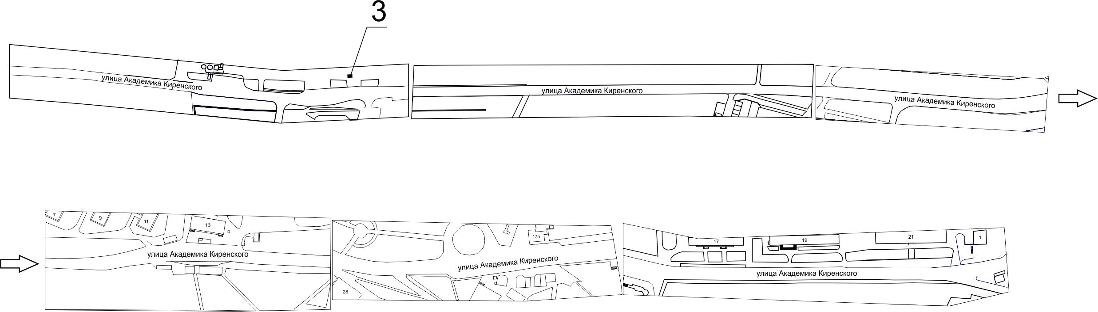

Примечание

Номер на схеме | Адрес рекламного места | Тип конструкции
3 | ул. Академика Киренского, 2а, на противоположной стороне дороги | щитовая конструкция с размером информационного поля 6,0 м х 3,0 м (щит) либо щитовая конструкция с размером информационного поля 6,0 м х 3,2 м с автоматической сменой изображения (призматрон)
Сведения о рекламных местах указываются в паспортах рекламных мест.».

